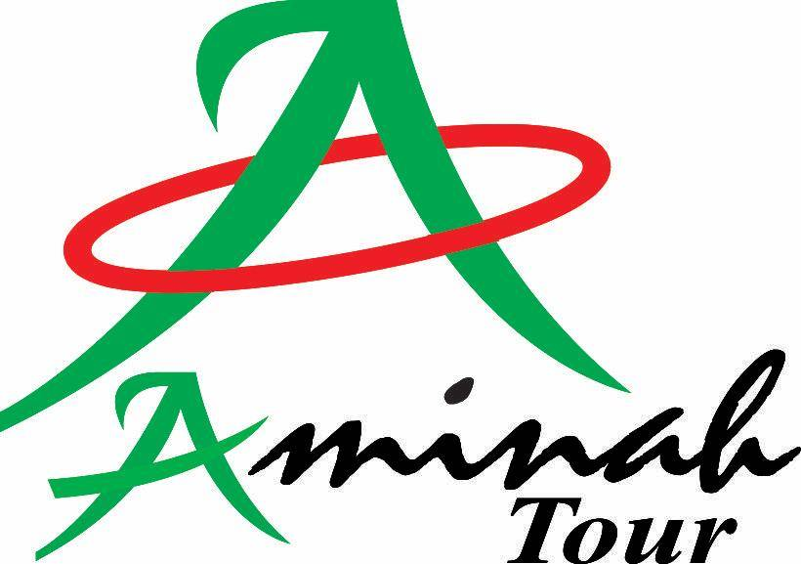
TDP : No. 503/10380.D/436.6.11/2013
NPWP : No. 31.820.935.0-609.000
DISPARTA.: No. 503.08/436.614/2014
Izin Umrah : No. 819 Tahun 2016
Akreditasi No. 927 Tahun 2019
Izin Haji Khusus : No. 91204068904960001 Tahun 2023

PROPOSAL KERJA SAMA
PROGRAM UMRAH & HAJI KHUSUS

KEPADA YTH :
PIMPINAN



PENDAHULUAN
Aminah Tour adalah merek dagang yang dioperasikan oleh PT Aminah, perusahaan yang telah menjadi pilihan utama sebagai penyelenggara perjalanan ziarah Muslim internasional. Kami didirikan pada tahun 2013 dan telah memperoleh akreditasi dengan kategori A hingga saat ini, menunjukkan komitmen kami dalam memberikan layanan terbaik untuk ibadah Umrah dan Haji Khusus.
Kami memiliki izin resmi sebagai Penyelenggara Perjalanan Ibadah Umrah (PPIU) dengan Nomor Izin 819 Tahun 2016 dan Akreditasi No. 927 Tahun 2019, serta Izin Penyelenggara Ibadah Haji Khusus (PIHK) dengan Nomor 91204068904960001 Tahun 2023. Hal ini menegaskan bahwa kami telah memenuhi seluruh persyaratan dan standar yang diperlukan untuk mengelola perjalanan ibadah dengan aman, nyaman, dan amanah.
Aminah Tour hadir untuk menjembatani Anda dalam mewujudkan impian mengunjungi Baitullah dengan penuh keberkahan. Kami menawarkan pengalaman perjalanan yang dipandu oleh tenaga profesional berpengalaman dan didukung oleh jaringan mitra yang luas, baik di dalam maupun di luar negeri.
Komitmen kami adalah memberikan layanan terbaik dan memastikan setiap detail perjalanan Anda diatur dengan baik, sehingga Anda dapat fokus beribadah dan memperoleh manfaat spiritual yang maksimal. Bersama Aminah Tour, mari kita berkarya untuk memperkokoh ikatan spiritual dan mendapatkan pengalaman ziarah yang tak terlupakan.

TUJUAN PROPOSAL
Tujuan proposal ini adalah mengajukan kerjasama dalam rangka membantu mewujudkan harapan dapat menunaikan ibadah Umrah dan Haji Khusus dwngan mudah, aman dan nyaman.

Keunggulan Program Umroh dan Haji Khusus Kami
- Biaya yang kompetitif dan transparan (menyesuaikan budget)
- Pelayanan yang profesional dan ramah
- Rencana perjalanan yang fleksibel dan sesuai dengan kebutuhan jamaah
- Akomodasi yang nyaman dan aman
- Sistem Pembayaran
- Pembiayaan (Berangkat dulu baru mengangsur) *skb
- Menabung dibank syariah yang telah bekerjasama dengan perusahaan kami dan atas nama penabung
- Membayar Tunai

BROSUR UMROH
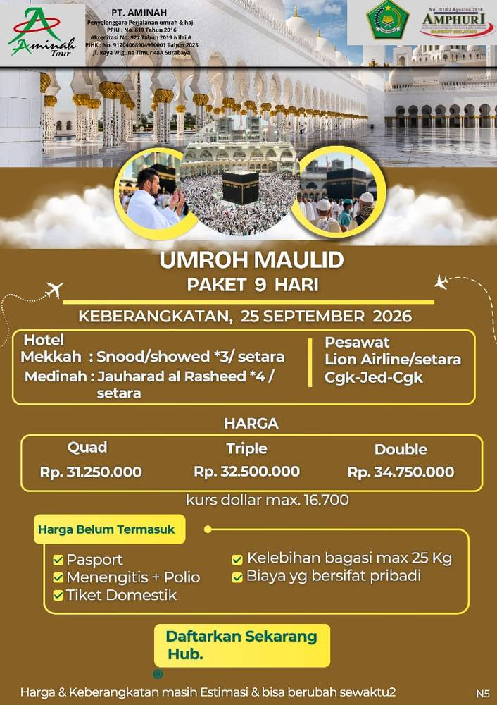
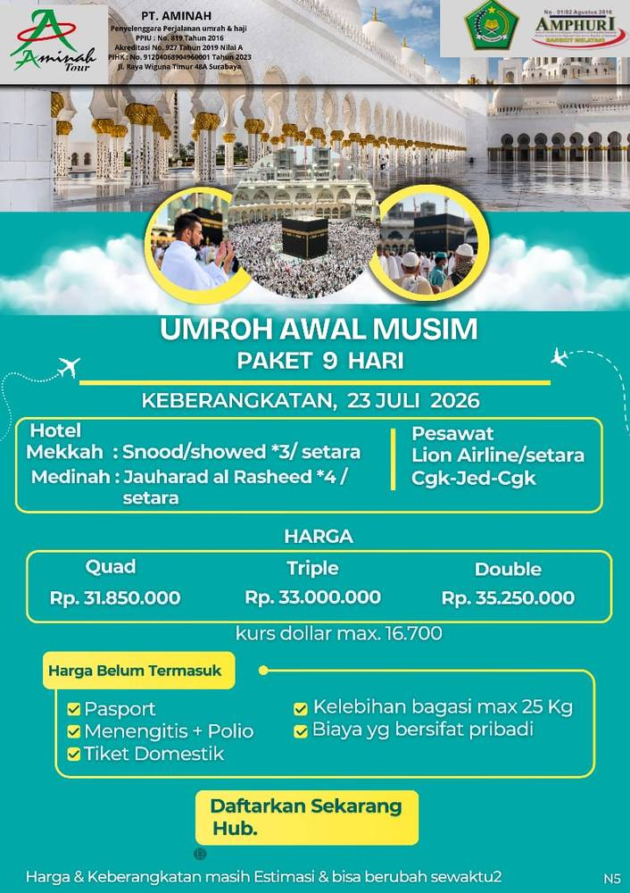

Note :
Jika ada yang kurang sesuai, kami siap membuatkan Harga dan Fasilitas yang diinginkan.
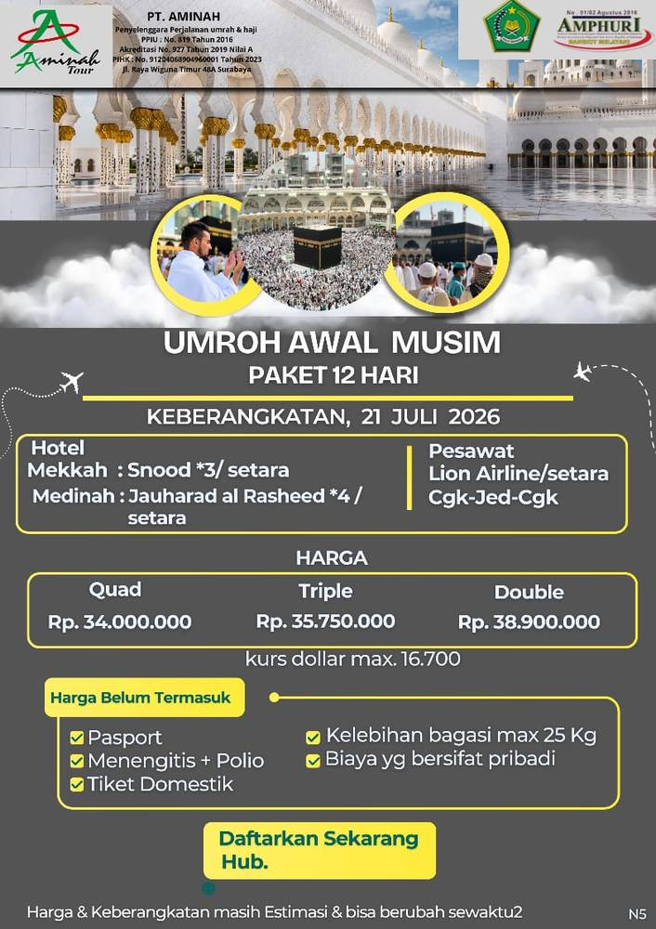
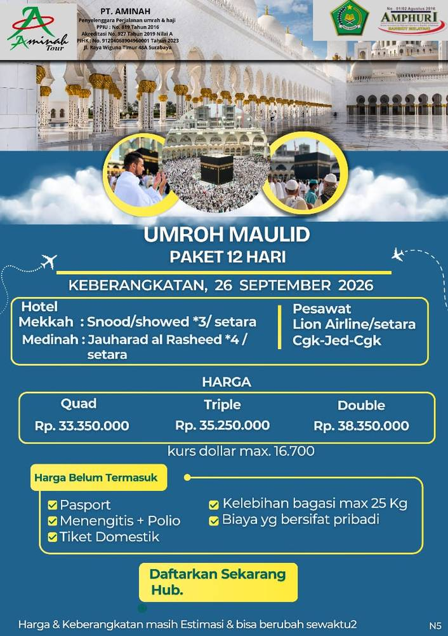
BROSUR UMROH

Note :
Jika ada yang kurang sesuai, kami siap membuatkan Harga dan Fasilitas yang diinginkan.

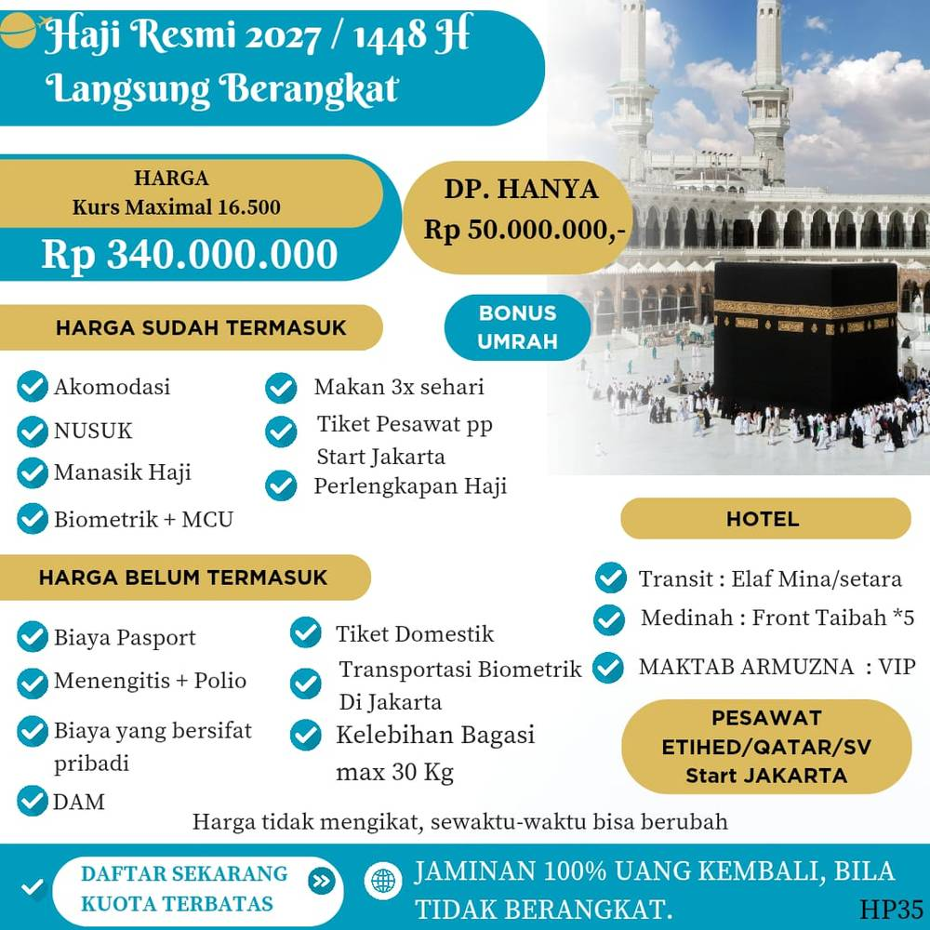
BROSUR HAJI

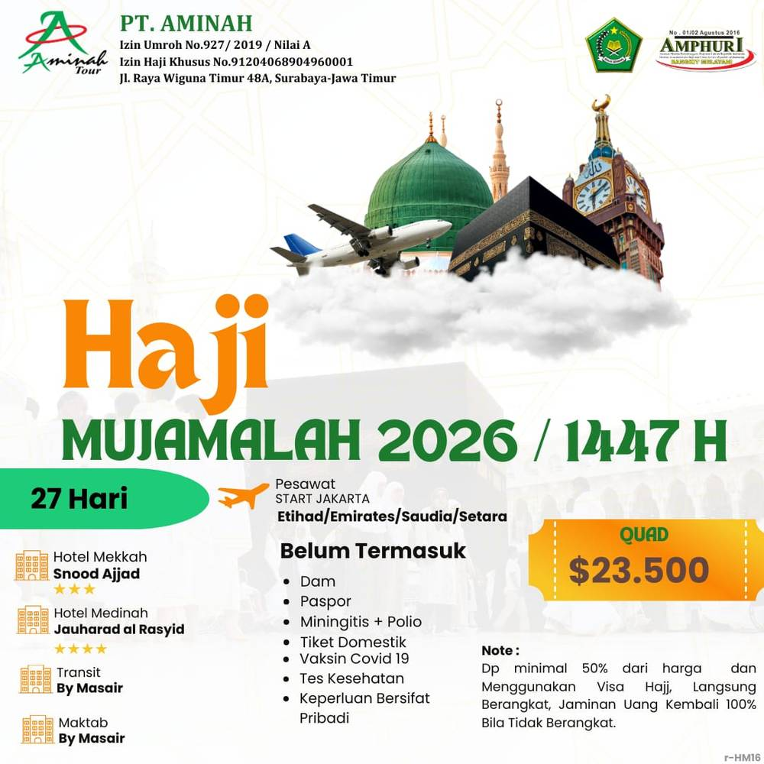

Note :
Jika ada yang kurang sesuai, kami siap membuatkan Harga dan Fasilitas yang diinginkan.
Kesimpulan
Program Umrah dan Haji Khusus ini dapat membantu mereka untuk menjalankan ibadah Umrah dan Haji Khusus dengan lebih mudah dan terjangkau. Kami yakin bahwa program ini juga dapat membantu dalam memahami pentingnya perencanaan serta pengelolaan keuangan sebagai bekal menuju Tanah Suci.

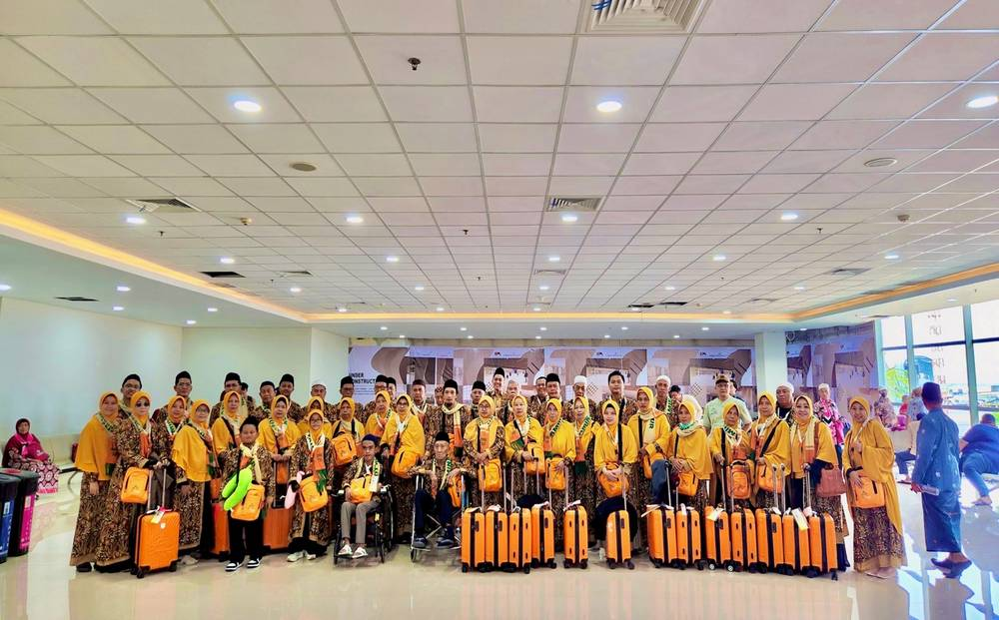
GALERI JAMAAH UMRAH & HAJI KHUSUS

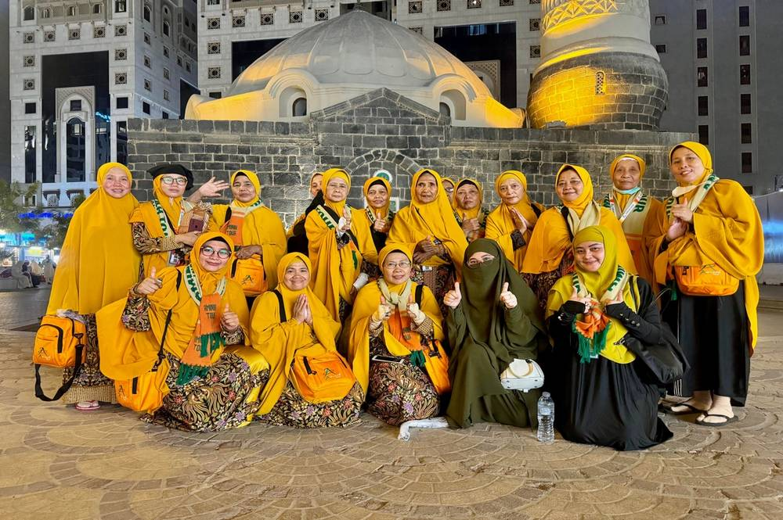

GALERI JAMAAH UMRAH & HAJI KHUSUS
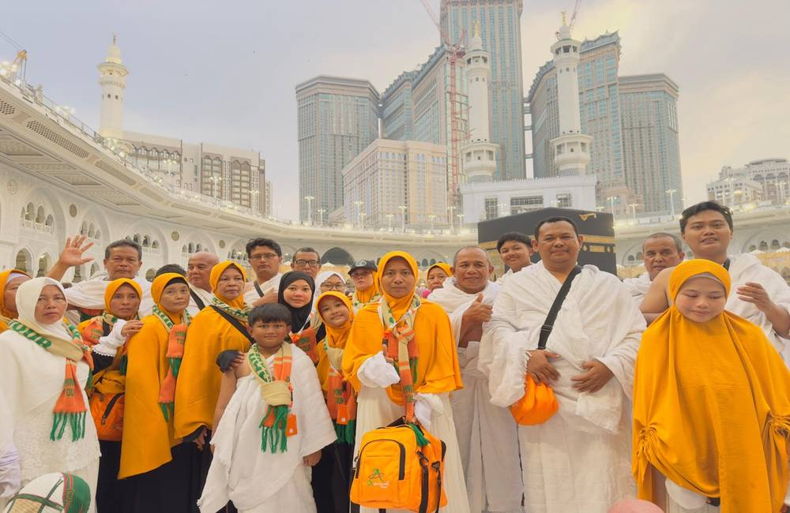

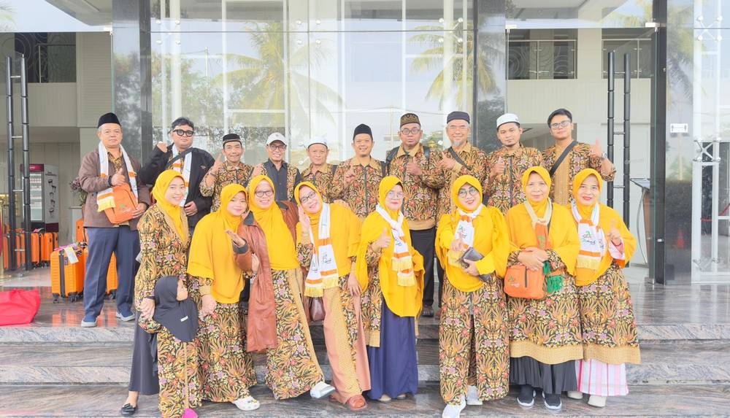

PENUTUP
Demikianlah proposal kerja sama untuk Program Umrah dan Haji Khusus dari PT Aminah. Semoga proposal ini dapat memberikan gambaran yang jelas dan komprehensif. Kami percaya bahwa penawaran ini akan memberikan manfaat yang signifikan bagi instansi Bapak/Ibu.
Kami sangat berharap dapat menjalin kerja sama dengan instansi yang Bapak/Ibu pimpin, guna membantu mewujudkan salah satu Impian untuk menunaikan ibadah ke Tanah Suci—yang insya Allah membawa berkah dan manfaat bagi kita semua.

PT. Aminah
Aman, Nyaman dan Amanah.

Kontak & Informasi Lanjutan
- Email : aminahtour46@gmail.com
- Telepon :
- Alamat Kantor : Raya Wiguna Timur No. 48 A, Kecamatan Gunung Anyar, Kelurahan Gunung Anyar Tambak, Surabaya, Jawa Timur, Indonesia

Surabaya, 07 Januari 2026

Hormat kami,

Dimas Aulia Azizi, S.H., M.Kn.
Direktur Operasional

